百链云图书馆挂网通知

- 数据库名称：超星百链云图书馆
- 访问入口：http://www.blyun.com/
- 产品介绍：
百链通过联合全国1000多家图书馆内的各种数字资源共计410多个数据库, 集"查"、"读"、"传"等服务于一体，使广大读者通过网络便可以检索、查找和获取海量信息资源。
“查”——“一站式”检索为读者检索全球所有的学术资源，查找范围广泛，百链目前拥有7.2亿条元数据，支持从外文图书、期刊、学位论文、会议论文、专利、标准等各类元数据中找出您想要的信息。
“读”——对本校图书馆拥有的资源，百链提供精确的链接地址，读者点击全文链接就可以查看全文。使读者一搜即得。
“传”——本校图书馆没有的资源，通过平台提供的原文传递服务，申请文献传递，通过电子邮件获取全国参考馆员的服务，中文资源传递满足率达96%以上，外文资源传递满足率达90%以上。
四、使用说明
PC端访问入口：http://www.blyun.com/ ，校内IP用户校验访问，IP外用户，分为机构用户、个人认证用户，不同的用户类型请在相应的版块下填写正确有效信息，点击登录即可。

第一步：选择文献类型，在搜索框中输入查询词，点击“中文搜索”或“外文搜索”按钮，将为您在海量的资源中查找相关文献
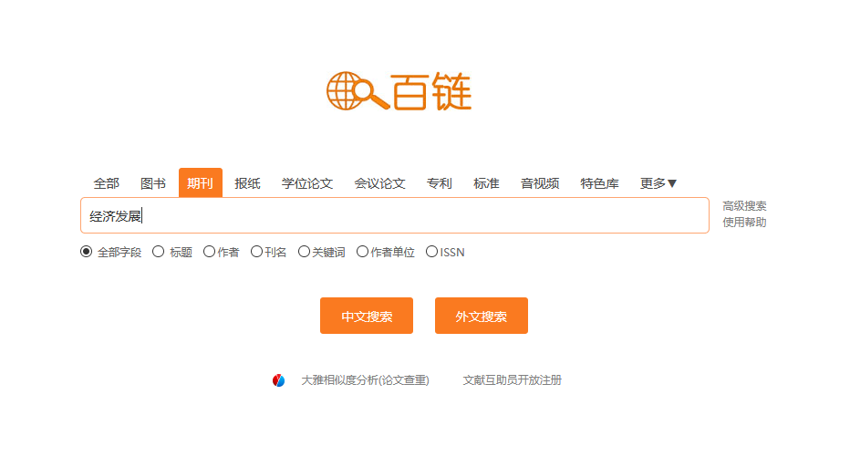
说明：
中文搜索——搜索中文语种文献
外文搜索——搜索外文语种文献
4

第二步：浏览搜索结果
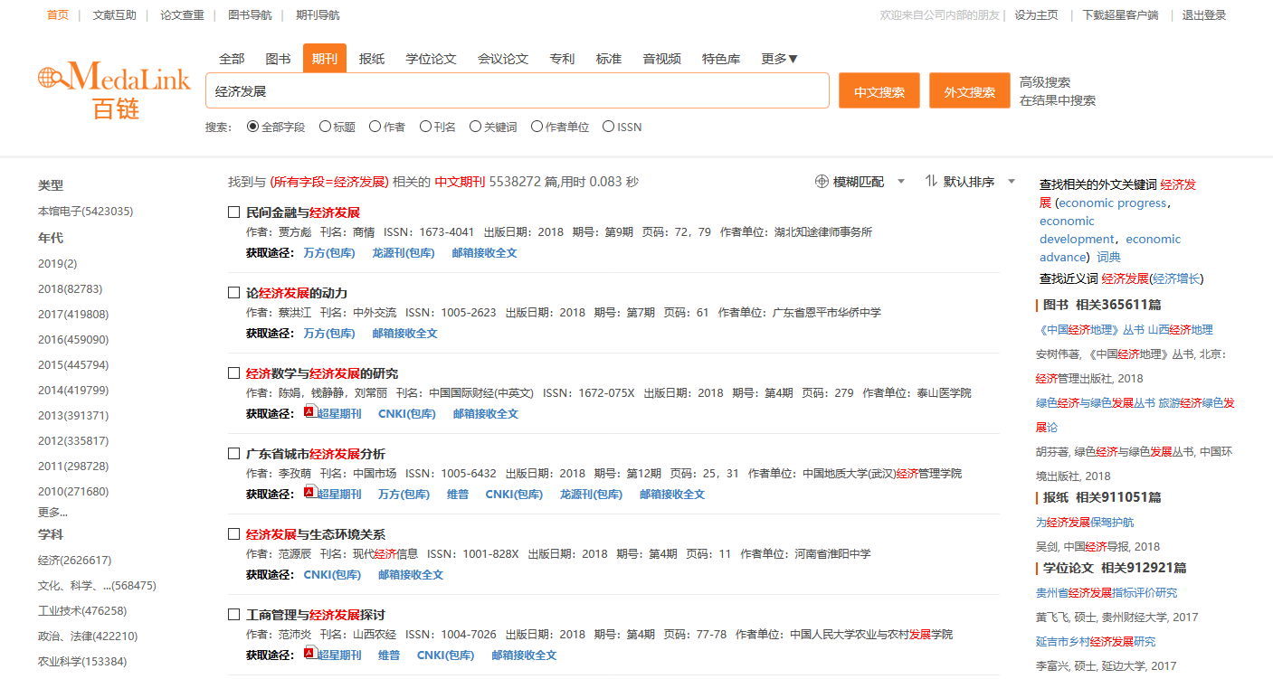
7
6
5
2
1
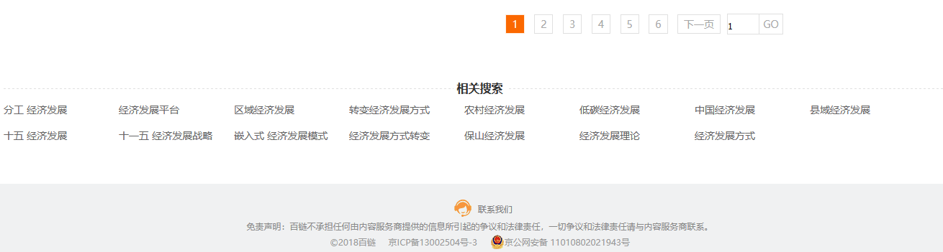
3

- 聚类
对搜索结果按类型、年代、学科等进行聚类，帮助读者精确搜索结果
- 搜索结果
显示搜索结果文献相关信息和获取途径
- 相关搜索
如果搜索结果不佳，可以选择相关查询词再次搜索，
- 搜索方式
可以选择模糊搜索和精确搜索，百链默认为模糊搜索，选择精确搜索将不对查询词进行拆分处理
- 排序
设置搜索结果按不同方法排序
- 词典
点击翻译后的词，直接按该词进行搜索
- 相关信息
显示其他类型相关信息

第三步：如何利用百链获取文献资源
在搜索结果页面选择需要的文献，进入详细页面，查看文献详细信息，并从页面右侧“获取资源”栏目获取文献
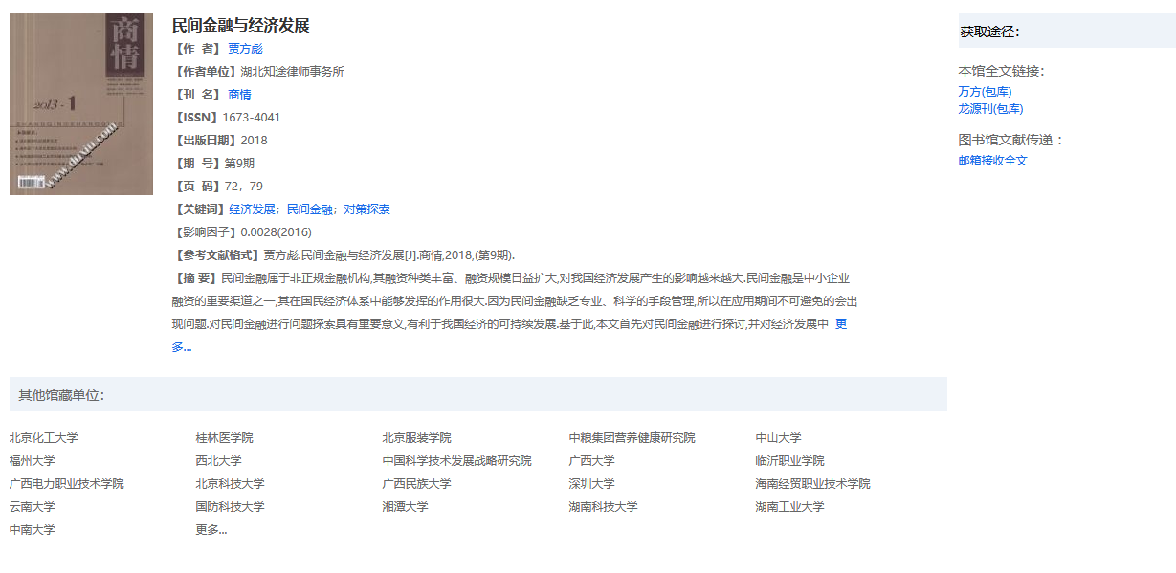
3
2
1
- 相关信息
查看文献相关信息，包括作者、出版日期、页码等
- 馆藏单位
查看全国拥有该文献的单位
- 获取资源
查看获取该文献资源的方式
获取方式一：本馆全文链接
如果有“本馆全文链接”，可直接点击进入图书馆数据库的详细页面阅读和下载全文
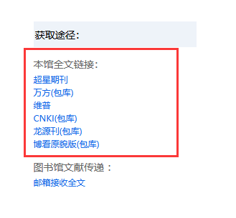
获取方式二：邮箱接收全文
没有“本馆全文链接”的文献，点击“邮箱接收全文”方式共享获取


进入“全国图书馆参考咨询服务平台”页面，填写自己常用的邮箱地址和验证码，点击“确认提交”。查看填写的邮箱，将会收到您所需文献

